ITA

REPORT FINALE

C. Re. a. T.E.S
Capital Regions and Twenty20 European Strategy

INDICE

Introduzione e metodologia 3

1. Il campione di indagine. La struttura dei sindacati delle città capitali europee 5

2. Capitali, Regioni e la Strategia Europa 2020 10

3. Buone pratiche e considerazioni conclusive 16

Introduzione e metodologia

L’Unione Europea sta vivendo una profonda fase di trasformazione, sopratutto a causa della crisi economica e del processo di globalizzazione, fattori che stanno producendo forti ripercussioni sociali, soprattutto sui lavoratori e sulle condizioni di lavoro e di accesso al welfare.

L’Unione Europea, allo scopo di superare la crisi e rilanciarsi dal punto di vista sociale, economico e ambientale, ha sviluppato la Strategia Europa 2020, la quale si è posta 5 ambiziosi obiettivi, da raggiungere nel corso di questo decennio:

- portare al 75 % il tasso di occupazione delle persone di età compresa tra 20 e 64 anni;
- investire il 3 % del prodotto interno lordo (PIL) in ricerca e sviluppo;
- ridurre le emissioni di carbonio al 20 %, aumentare del 20 % la quota di energie rinnovabili e aumentare l'efficienza energetica del 20 %;
- ridurre il tasso di abbandono scolastico a meno del 10 % e portare al 40 % il tasso dei giovani laureati;
- ridurre di 20 milioni il numero delle persone a rischio di povertà.

Ogni Stato membro ha adottato per ciascuno di questi settori i propri obiettivi nazionali. Si tratta di obiettivi comuni da conseguire insieme, sia, a livello nazionale sia europeo, il cui effettivo raggiungimento, tuttavia, verrà probabilmente condizionato dall’aggravarsi della crisi economica in Europa, e dalle politiche di austerità in corso, come già ribadito dalla CES.

La crisi economica ha avuto un impatto negativo anche sul tessuto economico e sociale delle capitali europee, e gli effetti sul welfare e sul benessere dei lavoratori sono stati particolarmente forti, nonostante queste aree abbiano generalmente un’economia diversificata, non basata su un unico settore economico, che permette loro di meglio fronteggiare i momenti di crisi. Tuttavia, la loro capacità di reagire positivamente alle crisi, dipende in modo particolare dalle politiche adottate delle amministrazioni comunali, dal ruolo delle parti sociali nel processo di negoziazione e dalla capacità delle imprese di ristrutturarsi.

Il progetto C. Re. a. T.E.S, in considerazione del ruolo cruciale svolto dai sindacati europei nelle tematiche sociali e del lavoro, vuole analizzare la loro posizione, il loro ruolo e coinvolgimento, nel perseguimento degli obiettivi fissati dalla Strategia, nonché individuare nuovi strumenti volti a orientare e migliorare le politiche locali.

Per analizzare meglio la posizione, il ruolo ed il possibile contributo dei sindacati delle capitali europee alla Strategia Europa 2020, si è provveduto alla distribuzione di un questionario, suddiviso in due parti.

La prima parte riguarda l’aspetto organizzativo delle singole strutture sindacali. Spesso le organizzazioni sindacali delle capitali europee, pur avendo medesimi obiettivi, presentano strutture organizzative molto differenti ed hanno rapporti con le amministrazioni locali e datoriali dei rispettivi territori che differiscono notevolmente. Questi aspetti caratterizzano la loro azione sindacale ed il loro modus operandi sul territorio. Perciò, questa parte dell’analisi ha l’obiettivo di migliorare la conoscenza circa le diverse strutturazioni organizzative ed operative dei singoli sindacati delle capitali europee.

La Seconda Parte analizza il ruolo dei sindacati territoriali all’interno della Strategia Europa 2020. Lo scopo dell’indagine è quello di analizzare come le capitali europee possano contribuire al raggiungimento di tali obiettivi, nonché alla valorizzazione del ruolo delle parti sociali, ed in particolare dei sindacati delle città capitali, come soggetto propositivo per il raggiungimento degli obiettivi posti dalla Strategia Europa 2020, evitando ulteriori restringimenti dei diritti sociali e civili dei lavoratori e dei pensionati.

Il metodo ritenuto più adatto per realizzare l’analisi proposta è quello di natura qualitativa, un approccio che predilige la profondità all’oggettività e alla standardizzazione dei dati. Per la sua impostazione metodologica, lo studio non si prefigge l’obiettivo di “misurare e quantificare” con indicazioni numeriche le tendenze, quanto piuttosto quello di individuare percezioni e valutazioni. Il numero contenuto di interviste previste dalla metodologia qualitativa, non permette, infatti, di realizzare elaborazioni statistiche: le informazioni raccolte non sono statisticamente rappresentative ma sociologicamente significative, ricche di significato. Il principale valore aggiunto che deriva dal ricorso alla ricerca qualitativa è la possibilità di trovare risposte ad alcuni interrogativi di fondo, attraverso interviste basate su poche ma decisive questioni. In questo caso, sono stati individuati come testimoni qualificati i sindacati delle città capitali europee le cui esperienze rappresentano non solo un ricco patrimonio conoscitivo ma anche un importante e valido strumento di riflessione.
L’indagine è stata condotta attraverso la distribuzione di un questionario strutturato per consentire la comparabilità delle informazioni raccolte. I testimoni qualificati sono stati scelti in modo da rappresentare complessivamente il variegato universo di riferimento dell’indagine (le città capitali dell’UE-27).

Il tasso di rientro dei questionari è stato superiore al 78%. Grazie ai contributi e resoconti raccolti, è stato possibile tracciare un quadro di insieme sulla valutazione e le aspettative future dei sindacati delle città capitali europee in relazione all’implementazione e sviluppo della Strategia Europa 2020 nelle città capitali e nei loro territori circostanti.

1. Il campione di indagine. La struttura dei sindacati delle città capitali europee

Nell’indagine sono stati coinvolti 27 sindacati attivi nelle capitali di 20 paesi dell’UE (più Mosca). I sindacati che hanno risposto al questionario, in ordine alfabetico per città, sono i seguenti:

-Atene (Grecia): EKA, Athens Labour Centre;
-Bucarest (Romania): BNS Banc Post Union-Bucarest;
-Copenhagen (Danimarca): LO Hovedstaden;
-Helsinki (Finlandia): SAK-Finland;
-La Valletta (Malta): General Workers Union,
-Lisbona (Portogallo): USL/CGTP-IN;
-Londra (Regno Unito): SERTUC, Southern & Eastern Region Trade Union Congress;
-Madrid: Union General de Trabajadores (UGT)-Madrid e Comisiones Obreras (CC.OO)–Madrid
-Mosca (Russia): MTUF;
-Nicosia (Cipro): SEK;
-Parigi (Francia): Confèdération Française Démocratique du Travail (CFDT) -URI Ile de France, Force Ouvrière e Union Régionale d’Ile de France/Union Nationale des Syndacats Autonomes (UNSA);
-Riga (Lettonia): Latvian Trade Union of Education and Science Employees Riga City Organisation (LBAS);
-Roma (Italia): CGIL Roma e Lazio, UST Cisl Roma Capitale-Rieti-Lazio e UIL Roma e Lazio;
-Sofia (Bulgaria): PODKREPA CL;
-Stoccolma (Svezia): LO-Distriket I Stockholms Ian;
-Vilnius (Lituania): Vilnius Trade Union Solidarumas

Ripartizione geografica dei sindacati inclusi nel campione
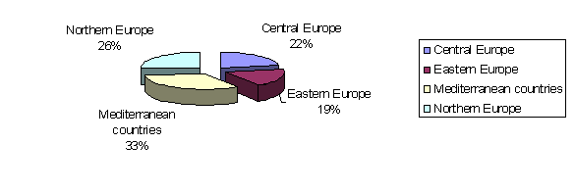

La maggior parte dei sindacati coinvolti nell’indagine, appartengono alla rete di sindacati delle città capitali europee che collaborano come rete informale da circa 25 anni.

Alla Conferenza permanente dei sindacati delle Capitali europee, da sempre, hanno partecipato più di 20 Organizzazioni che, di fatto, hanno costituito una Rete informale di Associazioni.

In occasione dello svolgimento della XIII Conferenza si è avvertito il bisogno di creare un acronimo per questa Rete -European Capitals’ Trade Unions Network-ECTUN- come interfaccia dell’acronimo della Rete degli imprenditori delle Capitali europee (OPCE) con i quali si è iniziato un percorso di collaborazione.

Resta fermo che l’ECTUN è sempre una Rete informale, con la stessa strutturazione di funzionamento, e che aderiscono di fatto alla stessa, tutte le strutture sindacali che hanno partecipato almeno ad una Conferenza.

Come già accennato in precedenza, per poter comprendere in che modo i sindacati delle capitali europee operano sul territorio, è necessario comprendere il loro meccanismo di funzionamento. Pur avendo gli stessi obiettivi, infatti, spesso essi hanno differenti modalità operative e di azione all’interno del proprio territorio, e per i sindacalisti europei, anche al fine di trarne spunti positivi, è estremamente importante rafforzare le proprie conoscenze circa il funzionamento dei diversi sindacati delle capitali europee. Il rafforzamento della conoscenza circa il funzionamento delle diverse strutture permette inoltre di meglio comprendere quelli che sono i problemi e i punti di forza di ogni territorio.

Per quanto riguarda la strutturazione territoriale dei sindacati intervistati, il 90% dei sindacati territoriali ha anche una struttura nazionale di riferimento, pertanto sono strutturati sia a livello nazionale che regionale e locale. Il 70%, inoltre, è strutturato in federazioni settoriali (da un minimo di 7 ad un massimo di 22).

Struttura dei sindacati intervistati a livello territoriale
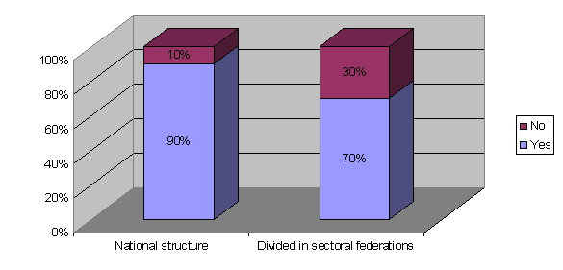
In considerazione del fatto che la quasi totalità dei sindacati territoriali oggetto dell’indagine ha anche una struttura nazionale di riferimento, risulta estremamente importante considerare il loro livello di autonomia rispetto alla struttura superiore. Tuttavia, emerge un’ampia autonomia delle strutture periferiche. Il 60% dei sindacati territoriali ha, infatti, una totale autonomia – decisionale, finanziaria, negoziale, organizzativa – rispetto alle strutture nazionali, mentre, il restante 40%, pur avendo una considerevole autonomia, essa è comunque leggermente limitata in alcuni settori.
Dato che la maggior parte delle organizzazioni sindacali è suddivisa in federazioni di riferimento, per comparti professionali, e che hanno un’ampia autonomia rispetto alle strutture nazionali, risulta utile comprendere il tipo di rapporto che hanno a livello territoriale con le associazioni datoriali e le autorità locali. Questo aspetto, infatti, ci permette di meglio comprendere la loro metodologia di azione e favore dei lavoratori, e il loro grado di partecipazione alla governance pubblica. A tal proposito, il 90% dei sindacati territoriali ha un rapporto diretto con le autorità locali e regionali di riferimento. Allo stesso modo, nel 90% dei casi, i sindacati territoriali, si rapportano direttamente con le associazioni datoriali del territorio di riferimento. È utile anche comprendere il livello di istituzionalizzazione e di strutturazione del dialogo con le associazioni datoriali e autorità locali, e dall’indagine emerge che solo nel 40% dei casi analizzati esistono, a livello territoriale, degli organismi composti da sindacati e autorità locali, mentre in percentuale maggiore, nel 63% dei casi, esistono degli organismi composti da sindacati territoriali e associazioni datoriali. Il dato importante, ai fini della comprensione del livello di dialogo sociale a livello territoriale, è che nell’85% dei casi esistono degli organismi tripartiti composti da autorità locali, associazioni datoriali e sindacati.

Livello di istituzionalizzazione del dialogo sociale – Presenza di organismi bipartiti /tripartiti a livello territoriale
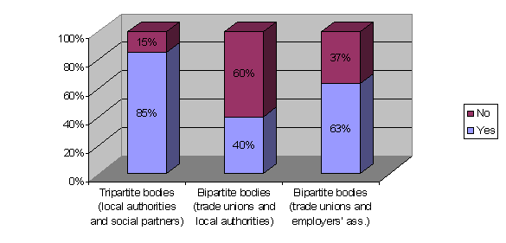
Positivi in tal senso sono i risultati generali dell’indagine, infatti, nel 79% dei casi le procedure di consultazione tra sindacati, autorità locali, e organizzazioni datoriali a livello locale, producono generalmente risultati positivi in termini di accordi raggiunti. Il processo di consultazione generalmente riguarda tutti gli aspetti connessi al lavoro, alle politiche sociali e allo sviluppo locale.

Risultati delle consultazioni tra sindacati, autorità locali e organizzazioni imprenditoriali
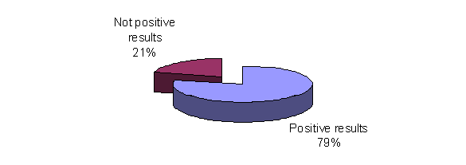
Tuttavia, nonostante i risultati siano generalmente positivi, sussistono una serie di criticità relative ad un’effettiva partecipazione attiva del sindacato in questi organismi, spesso, infatti, emerge un ruolo solo meramente consultivo dello stesso sindacato. Nello specifico, ad esempio, alcuni paesi hanno evidenziato il fatto che le consultazioni con le parti sociali, rappresentano spesso un procedimento puramente formale necessario a dare seguito alle obbligazioni legali, e non di fatto un processo di dialogo sociale ( ad esempio in Spagna).

2. Capitali, Regioni e la Strategia Europa 2020

Alla presentazione della Strategia Europa 2020 le attese erano elevate, ma una prima valutazione mostra che gli attori interessati, per fattori anche esogeni, legati alla situazione economica e finanziaria, non sono riusciti a realizzare, ad oggi, le aspettative . La CES, nei mesi passati, a tal proposito, ha diffuso i risultati di un questionario da cui emerge che la maggior parte dei sindacati nazionali affiliati ha ritenuto la strategia una simbolica formulazione politica priva di criteri ed obiettivi obbligatori e vincolanti, a differenza di quelli previsti dalle misure di austerità e riduzione del deficit.
Per comprendere meglio il ruolo che i sindacati territoriali hanno verso la Strategia Europa 2020, è utile conoscere a che livello di governo corrispondo le singole competenze nelle materie oggetto degli obiettivi. Da un’analisi delle risposte è generalmente emersa una condivisione di competenze tra governi nazionali e locali. Circa nella metà delle città analizzate le competenze in materia di occupazione, ambito nel quale sono stati previsti importanti obiettivi, sono esclusive dei governi centrali, mentre nell’altra metà dei casi, tali competenze sono condivise anche a livello locale e regionale. Anche in materia di istruzione vi è una condivisione di competenze fra i diversi livelli di governo nella metà delle città analizzate. Le politiche sociali, nella maggioranza dei casi, sono di competenza anche locale. Per quanto concerne i trasporti, essi sono di competenza condivisa fra i diversi livelli di governo in due terzi delle città, così come l’Ambiente.
Distribuzione delle competenze fra i diversi livelli di governo nelle città del campione
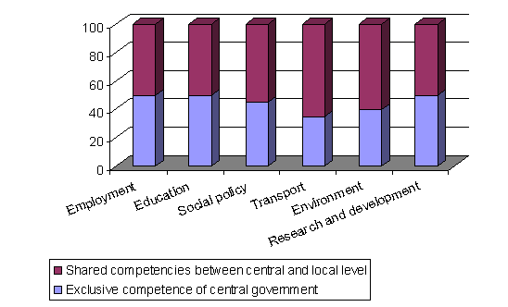
La Strategia Europa 2020, quantomeno nei suoi obiettivi generali, risulta essere conosciuta nei Paesi europei, questo trend è confermato dal fatto che il 76% dei sindacati delle capitali conosce molto e abbastanza gli obiettivi, mentre il 24% la conosce poco e niente.

Livello di conoscenza delle tematiche relative alla strategia Europa 2020
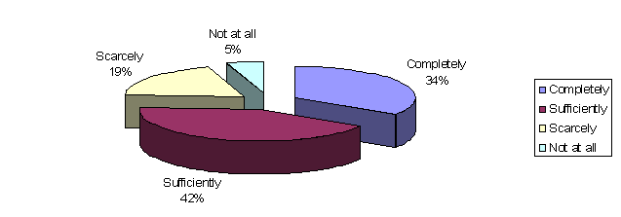
Tra i singoli obiettivi più conosciuti vi è quello in materia di occupazione, con il 90%, seguito da ricerca e sviluppo, ambiente e istruzione con il 70%. Mentre per contro, i singoli obiettivi specifici fissati dalla Strategia per ogni singolo Paese, sono meno conosciuti, infatti il 63% gli conosce poco, mentre solo il 37% abbastanza. Questo dimostra come la Strategia sia conosciuta più nelle sue linee generali e principi che nelle sue declinazioni specifiche.

Livello di conoscenza degli obiettivi specifici delineati per il proprio paese nella Strategia Europa 2020
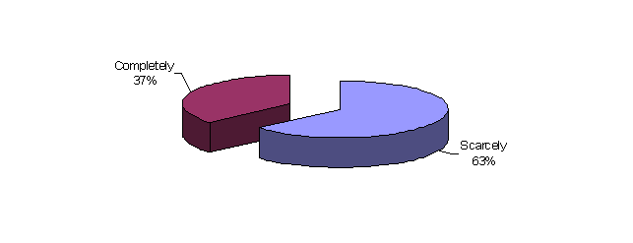

Livello di conoscenza delle tematiche relative alla strategia Europa 2020, per Obiettivo
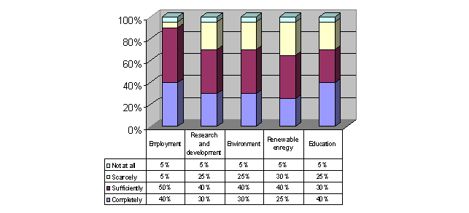

I Paesi europei, a partire dal momento immediatamente successivo al lancio della Strategia, hanno iniziato a sviluppare dei piani e delle politiche nazionali miranti al raggiungimento degli obiettivi. A tal proposito, nel 90% dei paesi analizzati, infatti, esistono delle politiche, sul piano nazionale, miranti al raggiungimento degli obiettivi fissati dalla Strategia. Sul piano locale, invece, le percentuali sono minori, infatti, nel 70% dei casi esistono politiche locali miranti al raggiungimento degli obiettivi della strategia.

Esistenza di politiche miranti al raggiungimento degli obiettivi della Strategia Europa 2020 nel proprio territorio
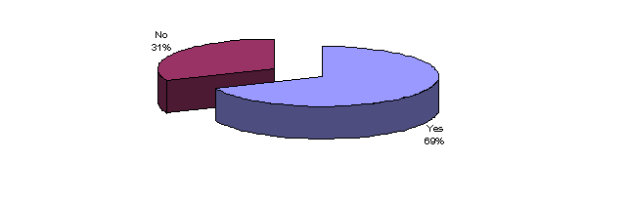
È importante evidenziare come queste politiche siano strettamente connesse al territorio di riferimento, e sia rivolta una particolare attenzione soprattutto da parte dei paesi di nuovo ingresso nell’UE, ad esempio, nella regione di Bucarest, in Romania, pur non esistendo ancora delle politiche puntuali, esse con molta probabilità verranno definite nel prossimo futuro e saranno relativi ad aspetti particolari come le aree sfavorite e le zone minerarie; in Bulgaria, la Municipalità di Sofia ha adottato, nel 2012, attraverso un ampia partecipazione della società civile, una propria strategia intitolata “Il futuro della Strategia Europa 2020 – La Visione di Sofia -. La Municipalità di Sofia è stata la prima in Bulgaria ad adottare una propria posizione e strategia in riferimento al raggiungimento degli obiettivi. Mentre a Vilnius, in Lituania, è stata elaborato il National Programme of Development 2014-2020.
L’Unione Europea ha sempre riconosciuto e promosso una partecipazione attiva delle parti sociali e della società civile alla realizzazione di una strategia condivisa mirante al raggiungimento degli obiettivi. I sindacati territoriali nel 68% dei casi sono coinvolti attivamente nelle politiche finalizzate alla Strategia Europa 2020, tuttavia, fra loro, solo il 15% ritiene che il loro coinvolgimento sia adeguato, il e nel 85% dei casi dovrebbe essere migliorato.
Livello di coinvolgimento dei sindacati territoriali per raggiungere gli obiettivi della Strategia Europa 2020
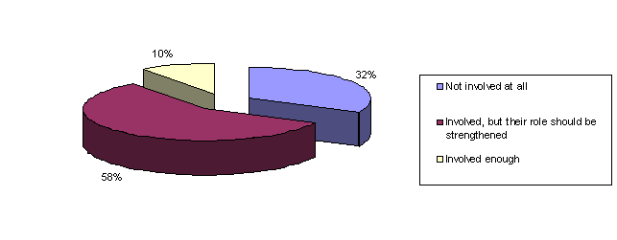
Oltre ai Sindacati, anche le altre organizzazioni della società civile giocano un ruolo importante all’interno della Strategia. Nel 90% dei casi, anche le associazioni datoriali, le ONG, e le Autorità Locali, sono coinvolte attivamente nelle politiche. Gli obiettivi fissati dalla strategia sono molteplici, ed ogni territorio, seppur con problematiche simili, presenta caratteristiche e priorità difformi. Tuttavia, seppur con qualche piccola differenza, le priorità per i sindacati territoriali sono rappresentante dall’innalzamento del tasso di occupazione, dalla riduzione del tasso di povertà della popolazione, dalla riduzione del tasso di abbandono scolastico e dall’aumento dell’efficienza energetica.

Valutazione dell’importanza degli obiettivi della Strategia UE 2020 per il territorio locale
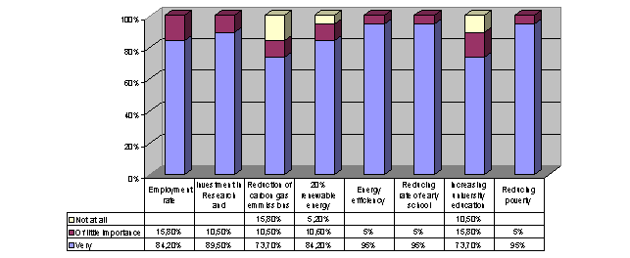

Ruolo attivo dei sindacati territoriali per il raggiungimento degli obiettivi della Strategia Europa 2020
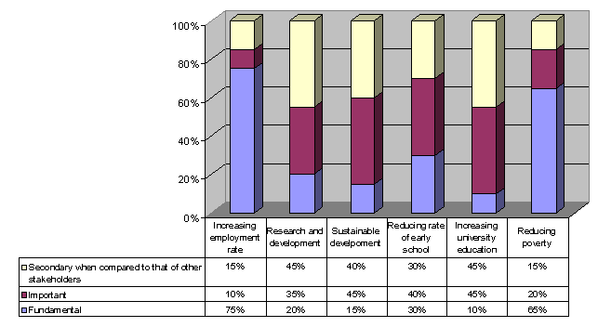

Come indicato dall’Unione Europea, il ruolo dei sindacati nel raggiungimento degli obiettivi della strategia è estremamente importante. A tal proposito per i sindacati territoriali, il loro ruolo risulta essere fondamentale soprattutto per il raggiungimento degli obiettivi in materia di occupazione e per la riduzione del tasso di povertà.
I sindacati pertanto, sul piano teorico, anche se poi di fatto, a livello europeo, non sono stati adottati strumenti e politiche tali da considerare un loro raggiungimento effettivo, considerano generalmente gli obiettivi fissati dalla Strategia Europa 2020 come importanti, tuttavia, è interessante evidenziare come per il 45% dei sindacati territoriali vi siano altri obiettivi di primaria importanza che non sono stati considerati sufficientemente. Ad esempio, sindacati hanno evidenziato la necessità di sviluppare dei meccanismi che possano incentivare lo sviluppo occupazionale, soprattutto per i giovani, e garantire un lavoro dignitoso; la difesa della funzione sociale dello stato; l’aumento dei salari; un maggiore impegno sulla promozione degli alloggi sociali; la promozione di un’effettiva parità di genere, in particolare sul posto di lavoro; il rafforzamento dell’apprendistato; una maggiore armonizzazione sociale. Risulta importante sottolineare come gli ulteriori obiettivi evidenziati dai sindacati delle capitali europee siano strettamente connessi alla crisi economica in corso, che di fatto ha condizionato l’evoluzione della Strategia Europa 2020, nonché alla necessità di sviluppare, a livello europeo, un forte pacchetto di politiche sociali a garanzia dei lavoratori e dei cittadini.

3. Buone pratiche e considerazioni conclusive

Come evidenziato dai risultati dell’indagine, in molti paesi dell'UE le amministrazioni regionali e locali sono competenti per politiche collegate alla strategia Europa 2020 come l'istruzione e la formazione, politiche sociali o l’ambiente. Risulta indispensabile, quindi, che ogni livello di governo sia consapevole della necessità di attuare efficacemente la strategia sul campo, in modo da favorire una crescita “intelligente, solidale e sostenibile”, e che tutti gli stakeholder dialoghino fra loro e diano il loro contributo per realizzare i necessari cambiamenti e tradurre le priorità dell'Unione in effettive azioni pratiche.

Per facilitare ciò, il Comitato delle regioni dell'UE, che ha il compito di contribuire a mobilitare le amministrazioni regionali e locali, ha istituito la piattaforma di monitoraggio Europa 2020. Si tratta di una rete di oltre 150 regioni e città che collaborano per promuovere la crescita e l'occupazione, scambiare le buone pratiche e alimentare il dibattito sulla strategia EUROPA 2020 a livello dell'UE.

Inoltre, il Manuale sulla strategia Europa 2020 per le città e le regioni , realizzato dal Comitato delle regioni in stretta collaborazione con la Commissione europea, illustra come gli enti locali e regionali possono contribuire all'attuazione della strategia. Il manuale riprende esempi di buone pratiche raccolte mediante le indagini condotte dall'osservatorio Europa 2020 del Comitato delle regioni o inserite nelle banche dati gestite dalla Commissione europea.

Per coinvolgere le amministrazioni locali e regionali e permettere loro di contribuire al raggiungimento degli obiettivi di Europa 2020, la Commissione europea ha messo anche a disposizione una piattaforma online per il networking.

In questo contesto, il progetto Creates ha voluto analizzare la posizione dei sindacati, il loro ruolo e livello di coinvolgimento per contribuire al raggiungimento degli obiettivi fissati dalla Strategia, nonché individuare nuovi strumenti volti ad influenzare e migliorare le politiche locali, favorendo, ad esempio, la partecipazione attiva dei lavoratori alla vita e allo sviluppo dell’impresa.

A questo riguardo, alcuni dei sindacati coinvolti nell’indagine hanno sottolineato l’importanza di rafforzare la dimensione politica e sociale comune a livello europeo per poter realizzare gli obiettivi di Europa 2020, una ambiziosa strategia lanciata in un contesto di forte crisi economica, finanziaria e sociale, accompagnata da politiche di austerità.

Non sono pochi però, gli esempi di buone pratiche sviluppate a livello territoriale nell’ambito degli obiettivi della Strategia Europa 2020: più della metà delle organizzazioni sindacali intervistate ha segnalato la presenza di esperienze di successo nel proprio territorio potenzialmente trasferibili o riproducibili in altri contesti.

Segnalazione di buone pratiche a livello territoriale ritenute replicabili in altri contesti
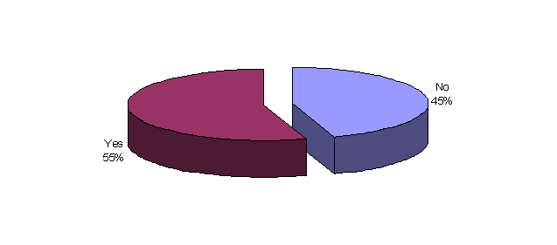

Nell’ambito del mercato del lavoro e l’occupazione sono state segnalate diverse tipologie di buone pratiche finalizzate a favorire la creazione di nuovi posti di lavoro: progetti, accordi e nuove forme contrattuali. Tale è il caso di Parigi, dove sono state evidenziate due nuove forme contrattuali per incentivare l’ingresso dei giovani nel mondo del lavoro: il contrat emploi d'avenir (“contratto del futuro”) ed il contrat de génération (“contratto generazionale”). La prima tipologia, istituita nel 2012, ha lo scopo di favorire l’inserimento professionale dei giovani poco qualificati che si trovano in una posizione di svantaggio nell’accesso al mercato del lavoro. L'emploi d'avenir è un contratto a tempo indeterminato o a tempo determinato di tre anni che beneficia di una sovvenzione dello Stato pari al 75% del salario minimo interprofessionale dei nuovi assunti nel settore non commerciale e del 35% del salario nel settore commerciale. La seconda forma contrattuale, il contrat de génération, istituito nel 2013, ha come obiettivo garantire l’impiego per quelle che sono considerate le fasce deboli nel mercato del lavoro, i giovani e i lavoratori senior. Il contratto di génération intende stimolare l’assunzione dei giovani e garantire, allo stesso tempo, l’impiego dei senior, assicurando in questo modo la trasmissione di competenze fra generazioni. Questo tipo di contratto prevede un contributo finanziario da parte dello Stato per le assunzioni realizzate dalle PMI a partire dal 2013, sotto determinate condizioni.
Anche a Londra sono state segnalate come buone pratiche delle misure per favorire l’occupazione dei gruppi svantaggiati, gli Intermediate labour market schemes. Si tratta di un insieme di azioni sviluppate a livello locale che hanno come scopo orientare i lavoratori svantaggiati nella transizione fra la discoccupazione e ed il mondo del lavoro. Le misure degli Intermediate labour market schemes includono la promozione di contratti di lavoro retribuiti per 12 mesi con supervisione, formazione e assistenza da parte delle autorità, il supporto alla ricerca di lavoro, formazione, ecc. Un’altra misura interessante sviluppata a Londra è il Young Person's Guarantee, che offre un posto di lavoro o formazione ai giovani che sono disoccupati da più di sei mesi.
A Roma sono state indicate come buone prassi nell’ambito del potenziamento dell’occupazione le azioni sviluppate per favorire il collocamento dei disabili e degli svantaggiati nella provincia di Roma (Progetto Social, progettazione Equal e convenzione ex art 14 DLgs 276/03). Sono stati, inoltre, messi in evidenzia gli accordi sottoscritti a livello territoriale in materia di detassazione dei premi di risultato, di stabilizzazione lavoratori, ammortizzatori sociali, salute e sicurezza sul lavoro, contro il lavoro nero negli appalti e la formazione dei lavoratori.
A Sofia è stato segnalato il progetto “FOR maternity benefits – AGAINST discrimination”, che ha dato buoni risultati per quanto riguarda la promozione delle pari opportunità e del principio di non discriminazione, in particolare per quanto riguarda il congedo di maternità. Per ultimo, a Copenhagen, è stata segnalata l’importanza della strategia implementata nella capitale per incrementare l’occupazione e ridurre il tasso di disoccupazione.

Nell’ambito della ricerca e sviluppo, spicca come buona pratica la Rete RedIRIS, la Rete delle università pubbliche e dei centri di ricerca spagnoli, un network di comunicazione avanzata messa al servizio della comunità scientifica spagnola. RedIRIS è finanziata dal Ministero dell’Economia e gestita dal Ministero dell’Industria. La rete offre un supporto fondamentale per lo scambio di informazione e lo sviluppo di progetti collaborativi fra le 450 università pubbliche e centri pubblici di ricerca che fanno parte di RedIRIS. Un’esperienza simile è stata sviluppata a livello locale nell’Île-de-France con il Pôle de compétitivité del Plateau de Saclay, costituito da università, laboratori ed imprese che collaborano per favorire la ricerca, l’innovazione e la valorizzazione industriale del territorio.

Nel campo del ambiente e dello sviluppo sostenibile, si segnala come buona prassi l’Agenda 21 régional dell’Ile de France, un progetto territoriale che intende promuovere lo sviluppo sostenibile della Regione. Interessante anche la figura del Rappresentante sindacale per la sostenibilità (Green/sustainability rep) esistente a Londra, una figura attivamente sostenuta dai sindacati per quanto riguarda la formazione, selezione e la definizione dei compiti ad essi attribuiti.

Per quanto riguarda le buone pratiche indirizzate alla riduzione della popolazione a rischio povertà o l’esclusione sociale, nel caso di Roma, è stato segnalato l’impatto positivo della Progettazione Equal e Social, nonché la sottoscrizione di accordi a livello territoriale sulla riforma assistenza domiciliare, le agevolazioni tariffe sulla base del reddito e della composizione del nucleo familiare e gli accorsi per garantire i generi alimentari di prima necessità a favore degli anziani. Sulla stessa linea, a Parigi è stato creato il chèque mobilité, che garantisce l’accesso ai trasporti pubblici a prezzo ridotto ai giovani che si stanno inserendo nel mondo del lavoro.

Di particolare rilevanza risultano essere le buone pratiche indicate dal sindacato di Mosca, all’interno della quale sono state sviluppate, e sono in fase di sviluppo, una serie di azioni sinergiche ed integrate nei diversi settori. È stato sviluppato un sistema di mobilità elettronica (BUS) nel centro storico, contemporaneamente è stata pianificata l’installazione di 900 parcheggi bike necessarie all’utilizzo di circa 10 mila biciclette all’interno della città allo scopo di favorire una mobilità sostenibile. È stata inoltre prestata una particolare attenzione alla questione della vivibilità urbana e sono stati consegnati dei questionari sul tema ai cittadini, ed è stata cosi pianificata la realizzazione d nuovi parchi cittadini. È in corso di pianificazione, inoltre, la realizzazione, in un ottica di “nuovo sviluppo”, di un vasto parco lungo la zona fluviale, lungo la quale dovrebbero sorgere alloggi, centri culturali, uffici ed ospedali, creando al contempo anche nuovi posti di lavoro. Contemporaneamente allo sviluppo della mobilità sostenibile e della vivibilità urbana, il governo di Mosca, ha sviluppato tutta una serie di strumenti utili a facilitare la vita dei cittadini nei settori dell’ e-government ed e-health, i quali cosi sono in grado di usufruire di diversi servizi, come fissare un appuntamento con il dottore, direttamente on-line e senza la necessità di doversi spostare. Infine, all’interno della Regione, viene prestata una particolare attenzione alla questione dell’educazione e della sensibilità ambientale, la quale è stata regolamentata anche da unaccordo tripartito tra sindacato, associazioni datoriali e governo di Mosca. La MTUF sviluppa perodicamente una serie di seminari di formazione ed attività in materia ecologia ed ambientale.
La sinergia tra tutte queste azioni, rappresenta senza dubbio un modello, ed una prassi da adottare.

Position de la CES sur la stratégie Europe 2020 – une évaluation, Adoptée au Comité executif de la CES le 5 et 6 mars 2013

